* Β2.1 ΟΙ ΕΝΟΤΗΤΕΣ ΤΟΥ ΠΕΡΙΒΑΛΛΟΝΤΟΣ

Οι επιστήμονες για να μελετήσουν το φυσικό περιβάλλον, το χωρίζουν σε ενότητες. Οι ενότητες αυτές αλληλεπιδρούν και οτιδήποτε συμβαίνει στη μια επηρεάζει και τις άλλες.

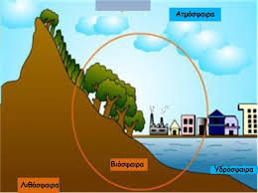

Οι ενότητες αυτές είναι: η ατμόσφαιρα, η λιθόσφαιρα, η υδρόσφαιρα και η βιόσφαιρα

* ΑΤΜΟΣΦΑΙΡΑ

Είναι η αεριώδης μάζα που περιβάλει τη Γη και είναι απαραίτητη για τη ζωή.

Περιέχει αέρια όπως οξυγόνο Ο2, άζωτο Ν, υδρατμούς H2O, διοξείδιο του άνθρακα CΟ2 κ.α.

Η ατμόσφαιρα είναι εκείνη, που συγκρατεί την θερμότητα, συγκρατεί την επικίνδυνη υπεριώδη ακτινοβολία, μέρος από τη κοσμική ακτινοβολία, είναι εκείνη που προκαλεί τους χρωματισμούς του ουρανού και των νεφών, ενώ συγχρόνως αποτελεί το μέσον στη διάδοση του ήχου, αλλά και στη διάχυση του φωτός.

* Η ΛΙΘΟΣΦΑΙΡΑ

Το άκαμπτο εξωτερικό κέλυφος του πλανήτη .Περιλαμβάνει το έδαφος και το υπέδαφος. Το έδαφος προσφέρει στους οργανισμούς ένα μέρος για να ζήσουν «κατοικία» και τροφή. Περιλαμβάνει τα βουνά, τις λίμνες και όλους τους σχηματισμούς στην επιφάνεια της Γης. Το υπέδαφος προσφέρει ορυκτά, τα οποία ο άνθρωπος αξιοποιεί για διάφορες χρήσεις, όπως για καύσιμα, παραγωγή πλαστικού κ.α.

Η λιθόσφαιρα αποτελείται από τις λιθοσφαιρικές πλάκες, δηλαδή δεν είναι ενιαία αλλά αποτελείται από 7 μεγάλες και αρκετές μικρότερες πλάκες .Οι λιθοσφαιρικές πλάκες κινούνται πάνω στο μάγμα, το αποτέλεσμα είναι να συγκρούονται μεταξύ τους κάποιες στιγμές και έτσι προκαλούνται οι σεισμοί.

* ΥΔΡΟΣΦΑΙΡΑ

Περιλαμβάνει το νερό σε όλες τις μορφές του. Η μεγαλύτερη μάζα του νερού βρίσκεται στους ωκεανούς (71%).Αρκετή ποσότητα νερού βρίσκεται στην ατμόσφαιρα με την μορφή υδρατμών, στο έδαφος σε στερεή μορφή (πάγος) ή σε τρεχούμενο νερό όπως ποτάμια, καταρράκτες και ρυάκια ή ακόμα και σε αποθήκες νερού (λίμνες).

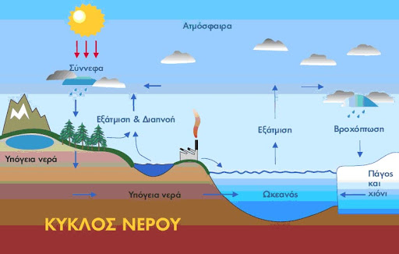

Τα μόρια του νερού κάνουν συνεχώς ένα κύκλο, δεν δημιουργούνται νέα μόρια, ούτε χάνονται τα ήδη υπάρχοντα. Το νερό που βρίσκεται σε υγρή μορφή στις θάλασσες ή στα ποτάμια και τις λίμνες, εξατμίζεται λόγω της θερμότητας και επανέρχεται στο έδαφος με την μορφή της βροχής ή του χιονιού. Αυτό επαναλαμβάνεται αέναα ( αιώνια, για πάντα). Αυτό συμβαίνει με όλα τα θρεπτικά συστατικά ( άζωτο, οξυγόνο, άνθρακας κλπ.) πάνω στον πλανήτη και τους κύκλους που κάνουν τους ονομάζουμε βιογεωχημικούς κύκλους. Για παράδειγμα τα ίδια μόρια του άνθρακα που βρίσκονται σε έναν οργανισμό, θα βρεθούν στο έδαφος όταν ο οργανισμός πεθάνει και θα απορροφηθούν από τα φυτά, τα οποία θα φάει ένας άλλος οργανισμός και αυτό συνεχίζεται για πάντα.

Βασική αρχή για το περιβάλλον της Γης: Η Γη είναι «κλειστό σύστημα» ως προς την ύλη και «ανοιχτό σύστημα» ως προς την ενέργεια!

Αυτό σημαίνει ότι η Γη δέχεται συνεχώς ενέργεια από το Σύμπαν, κοσμική και ηλιακή ακτινοβολία αλλά τα συστατικά της είναι πάντα σταθερά σε ποσότητα και απλά ανακυκλώνονται, όπως το νερό ( κύκλος νερού).

* ΒΙΟΣΦΑΙΡΑ

Ο χώρος μέσα στον οποίο ζουν, τρέφονται, αναπτύσσονται και αναπαράγονται όλοι οι οργανισμοί της Γης. Φυσικά περιλαμβάνει μέρος της ατμόσφαιρας, της λιθόσφαιρας και της υδρόσφαιρας. Ο οργανισμός που είναι ο πιο παρεμβατικός στη βιόσφαιρα είναι ο άνθρωπος, ο οποίος έχει αλλάξει σημαντικά την όψη του πλανήτη σε κάθε ενότητα του περιβάλλοντος.